绘本故事I want to move.
教学设计
双流中学实验学校附属小学 王丽
教学内容名称 | 《攀登英文分级阅读》第三级 | 绘本名称 | I want to move.
Analysis of the Teaching Contents  绘本内容分析 | 本课教学内容出自《攀登英文分级阅读》第三级I want to move.故事讲述了一只名为Tom的小兔子刚开始不喜欢自己的兔子窝，决定离家出走，在外面经历了种种惊险，最终在爸爸妈妈的关爱下再次选择回到自己的兔子窝。本课的语言学习围绕理解，猜测，体验故事并联想个人情感而展开。图片中的move ,eagle，grasshoppers, sweetie,以及地点词汇 burrow, web 都是学生首次接触，因此增加了故事的理解难度。 为了有效达成教学目标，并在教学过程中激发学生运用所学语言进行积极的交流和互动，培养学生的表达能力和思维能力，促进学生核心素养的发展，因此在教学中通过设置多样的教学活动和发散性的问题给孩子提供参与，分享，体验和思考的机会，让学生参与到故事的建构，感受的分享以及思维火花的碰撞中去，从而感悟家对于每个人而言永远都是最温暖的港湾。
Analysis of the Students  学情分析 | 小学三年级的学生已有了两年学习英语的知识和方法的积累，学生对绘本学习也有了一定的学习体验，因此在本节课中，教师力求在课堂中充满活力和感染力，利用肢体语言，教具和发散性的问题串将学生卷入到故事的建构中，同时通过互动评价和角色扮演使学生全情投入到故事情境中，获得积极的情感体验。
Teaching Goals  教学目标 | 语言能力：  1）能理解并认读：move, burrow, tree, spider,web, grass。  2）能够运用语言支架： I want to _____. 表达自己意愿。  文化意识：  在故事的建构和体验中感悟家永远是最温暖的港湾。  思维品质：  1）通过图片环游，培养学生自主建构故事的能力。  2）通过观察，分析，预测，想象，培养学生的发散性思维和逻辑思维能力。  学习能力：  1）学生能关注图片中的细节，并对其进行描述。  2）学生能带着问题有目的地悦读绘本，获取关键信息。  3）学生能抓住绘本中的趣味点并体验绘本阅读的乐趣。获得积极 4）学生能在共建故事过程中主动表达自己的想法，获得积极 积极的情感体验。  5）学生能通过绘本的体验学习，引发情感的共鸣。
Teaching Aids  教学辅助 | 多媒体课件，图片 burrow, Tom, mum, dad, birds, eagle, spider, grass, grasshoppers,道具 tree，web,头饰Tom, mum, dad。

Teaching Procedure
教学步骤
Before class:
- Greetings: Hello ,boys and girls. How are you?
- Song：This is where I live?
Step 1: Enjoy the story together.
Lead in:
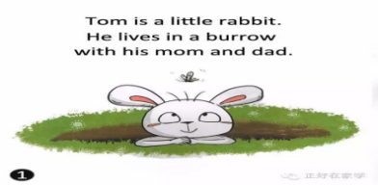
What’s this? What’s the name of this rabbit?
Where does he live? Whom does he live with?
How is Tom? Maybe he wants to move and play with the butterfly.
Cover:
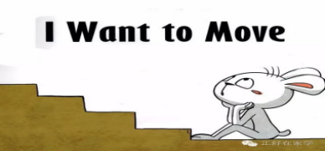
Look, Tom feels bored. So he says"I want to_____.”

Scene 1: In the burrow.
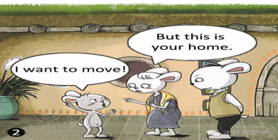
Listen ,what does Tom say?
Look, who is she? What will mum say?
Role play: T: I want to move. Ss: But this is your home.
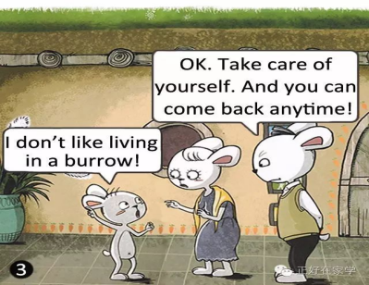
And look at Tom, what does he say?
Look, who is he? How is dad? Listen, what does dad say?
Maybe Tom will come back on Monday or Sunday.
If you were Tom, when would you come back?
Yes, you can come back anytime!
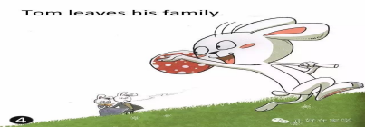
Then Tome leaves his family. How is Tom? What will Tom say?
Role play: S1/2: (Tom.) ______________.
Ss: (Mum and dad.) Take care of yourself, you can come back anytime.
Then Tom leaves his family happily.
Scene 2: In the tree.
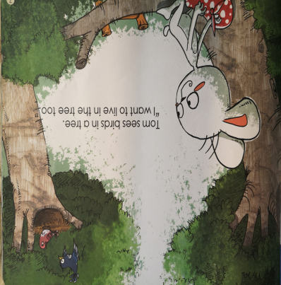
Where is Tom? What does Tom see? How many birds?
How are the birds?
So I think it’s fun to live in the tree.
Do you want to live in the tree? Why?
So, how about Tom? What does he say? (Listen)
But is it really fun to live in the tree?
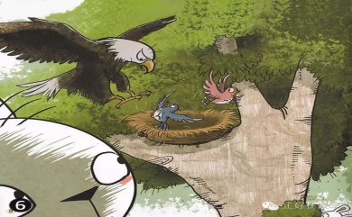
Look, who is coming? What will happen? How are the birds?
How about Tom? Does Tom want to live in the tree now?

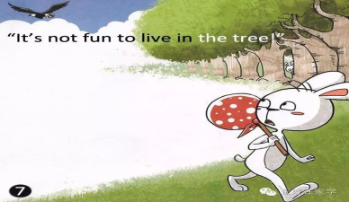
So Tom says “It’s not _____ to live in the tree.”
Then Tom goes away.

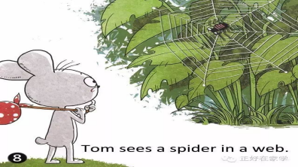
Scene 3: In the web.
Where is Tom? What does Tom see? Where is the spider?
So I think it’s cool to live in the tree.
Do you want to live in the web? Why? ( Role play: Live in the web.)
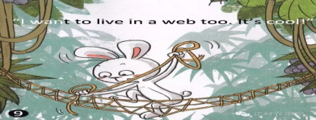
So, how about Tom? What does he say? (Listen)
But is it really cool to live in the tree?
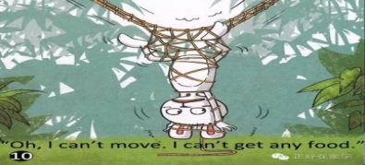
Does Tom want to live in the web now?
(Listen) What does he say? Role play: (Tom)Live in the web.
Then Tom goes away.
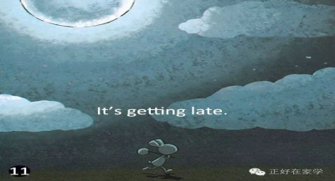
What’s this?（Moon） What color is the sky?
So it’s getting dark.
How is Tom? (Tom is tired and hungry.)
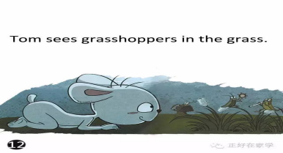
Scene 3: In the grass.

Where is Tom? What does Tom see?

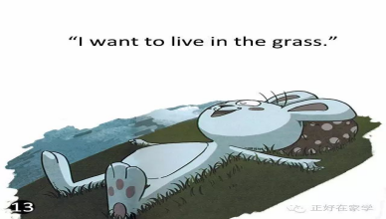
Tom is lying in the grass. How is Tom?(comfortable.)
What does Tom say?
Maybe he is making a good dream.
(Listen) What happen?
It’s thundering.
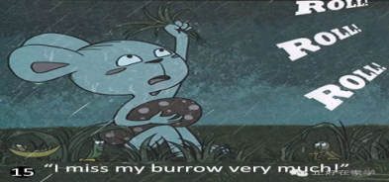
How is Tom?
So Tom says “I miss my ____ very much.”
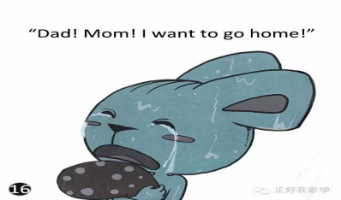
Dad , mum ,I want to go______.

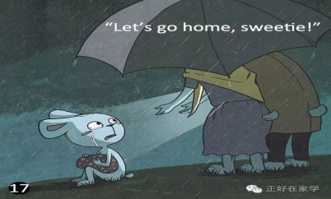
Look, Tom is looking at someone.
Guess ,who are coming?
And what will mum and dad say?

Scene 5: In the burrow again.
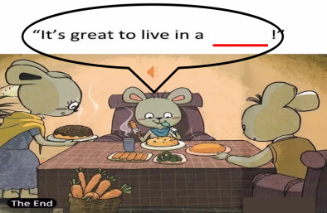
Where are they now? How is Tom?
What is Tom doing? Who cook the dinner for Tom?
So Tom says “It’s great to live in the______.”
What will Tom say to his mum and dad?
Step 2: Compare.
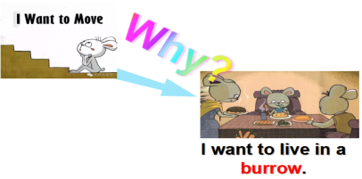
But at first, does Tom want to live in the burrow?
At last, does he want to live in the burrow?
Why?
Step 3: Share ideas.
If you are Tom, will you move?
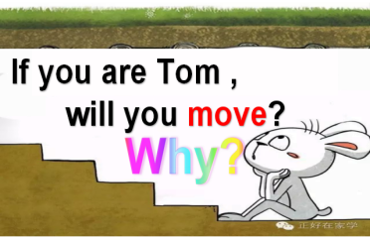
Why?
(Discuss in 2 teams and share your ideas.)

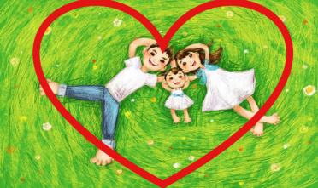
Please remember:
No matter where you are and how old you are,
your family will love you forever!
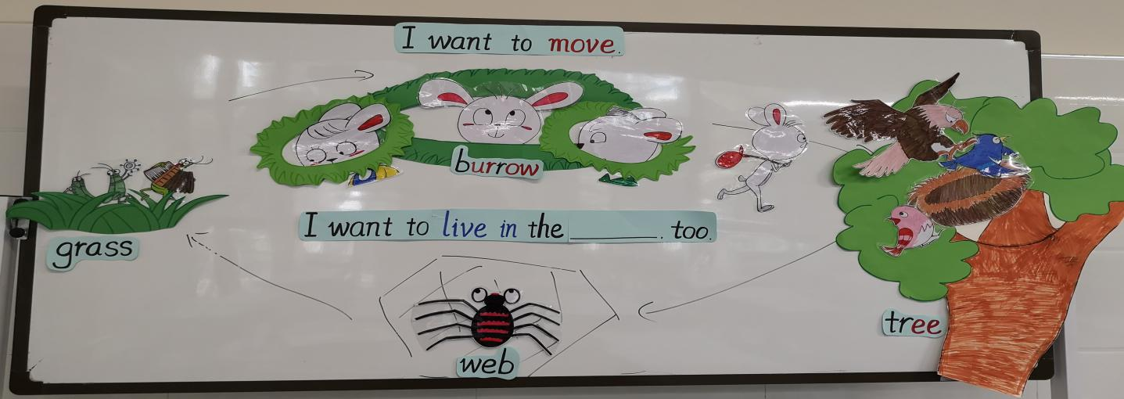
附：Blackboard Design

